**高勇个人简介和获奖情况**

1987.07-1991.07陕西师范大学中国语言文学系学习 获文学学士学位，1991.07-2002年01在陕西省汉中813中学任教；2002年1月-2015年8月在广东省佛山市高明纪念中学任教；2015年08月进入罗湖外语学校任教至今。

1991年07月大学毕业工作后一直从事高中语文教学工作，多年任班主任、科组长、备课组长以及高三语文教学工作，2004年12月获得中学语文高级职称（副高）。现为罗湖外语学校高一语文备课组长和语文教师。

2012年参加“广东省中学语文骨干教师培训”

2016年10月所带班级获得罗湖区高考先进班组；

2015-2020连续多年获得学校优秀班主任，担任学校青年班主任和教学导师；

2017年获得深圳市高考工作先进个人；

2018年12月深圳市罗湖区”一师一优科课”二等奖；

2019年9月罗湖区教育系统优秀班主任；

2019年9月深圳市优秀班主任；

2019年10月参加北京大学教育学院高端研修班学习培训；

2020年7月获罗湖区教育系统”名师工程“学科名师称号；

2020年7月成为罗湖区名师工作室主持人；

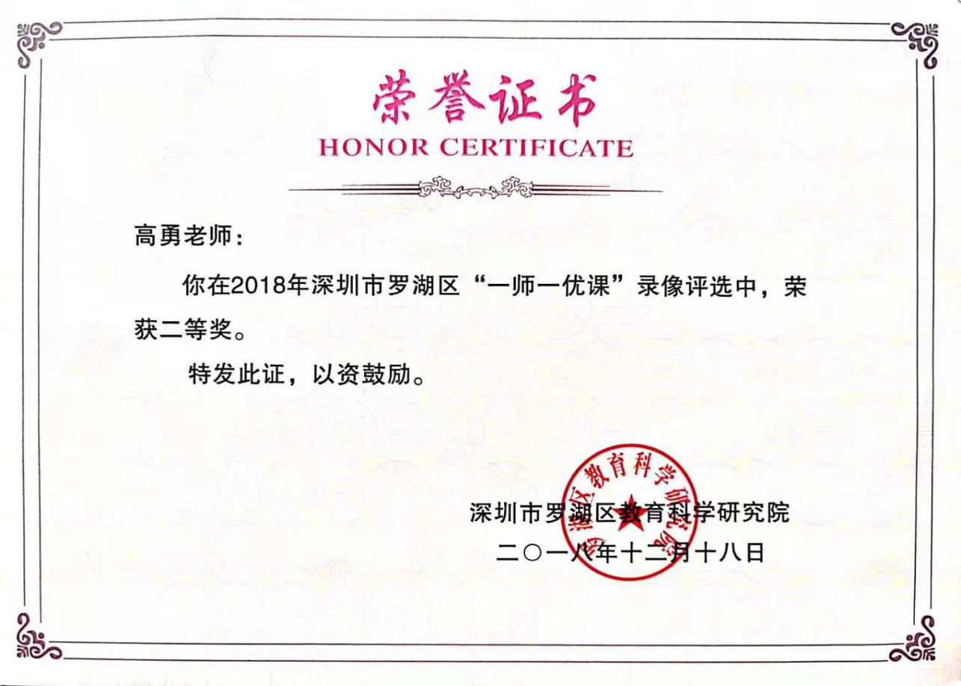2020年12月被评为深圳市语文科教学先进个人。

有“对高中语文教学有效性标准的几点思考”“（《语文月刊》发表）等论文和”信息技术环境下的高中语文写作有效性教学研究“（市级课题）等课题研究成果。

